EMSI INNOVATION
École Marocaine des Sciences de l'Ingénieur

Cahier des Charges Technique
Projet Web Full-Stack


Système ERP de Gestion de Restaurant avec Intelligence Artificielle
Réalisé par :  Diouri Mehdi  El Kharrazi Ibtihal | Référence :  EMSI INNOVATION  Date : Avril 2026  Version : 2.0

Dédicaces
Ce projet n’aurait pas vu le jour sans l’appui constant de personnes importantes pour nous.
À nos familles, toujours là même quand le travail débordait sur la vie de tous les jours.
À nos parents, pour leur soutien sans condition, peu importe les résultats.
À nos professeurs de l’EMSI, qui ont su nous apprendre à construire bien avant de nous faire coder, et à nos camarades, pour tous ces moments partagés en dehors des salles de classe.

Remerciements
Derrière ce projet de fin d’année, il y a beaucoup de monde.
La direction de l’EMSI, d’abord, qui nous a donné des outils et des conditions de travail qu’on finit par vraiment apprécier quand on voit comment ça se passe ailleurs.
Merci aussi à notre encadrant : il a su être là quand il le fallait, surtout à l’étape où tout n’était pas encore figé. Ses retours, parfois francs, nous ont évité pas mal de détours inutiles.
Les enseignants du département Informatique, c’est tout simple : tout ce qu’on a expliqué dans ce document, qu’il s'agisse d'UML, d’architecture, de base de données, on l’a appris en cours.
Enfin, un merci particulier à tous ceux qui ont pris du temps pour répondre à nos questions côté terrain.

Résumé
Ce cahier des charges présente Tastify, notre ERP spécial gestion de restaurant, qu’on a conçu pour notre PFA à EMSI Innovation.
L’idée, c’est simple : rendre la gestion d’un resto bien plus fluide et centralisée, du service à l’administratif.
Tastify tourne autour de trois modules : un Back-Office pour tout ce qui est gérance (menu, stocks, RH, tableaux de bord), un Front-Office pour les équipes en salle comme en cuisine, et enfin un Portail Client (réservations, menu, fidélité). On y a intégré une IA qui recommande des plats, histoire de personnaliser l’expérience.
Ce document explique tout, de la modélisation (UML, diagrammes de classes) à la conception technique.

Mots-clés : Gestion de restaurant, ERP, Django, Intelligence Artificielle, Recommandation, Stocks, RH, MySQL, Full-Stack.

Table des Matières
Dédicaces i
Remerciements ii
Résumé iii
Liste des Figures et Tableaux iv
Liste des Abréviations v
Introduction Générale vi
Chapitre 1 : Analyse et Conception du Système 1
Introduction 1
1. Étude de l'Existant 1
2. Diagramme de Cas d'Utilisation (Use Case) 3
3. Diagramme de Classes 7
4. Architecture des Interfaces 10
5. Fonctionnalités IA Avancées 12
6. Charte Graphique et Palette de Couleurs — ECO-FRESH 14
7. Conception UI — Maquettes des Interfaces 16
8. Gestion des Risques du Projet 18
9. Étude de Faisabilité Financière — Coûts d’Infrastructure 20
10. Méthodologie et Planification du Projet 23
Conclusion du Chapitre 1 26
Références 27
Chapitre 2 : Architecture Technique 13
Introduction 13
1. Stack Technologique 13
2. Modèle Logique de Données (MLD) 15
3. Architecture des Couches Applicatives Django 21
4. Architecture de Déploiement 23
5. Spécifications Non-Fonctionnelles 25
6. Sécurité et Confidentialité des Données 27
7. Résilience Réseau — Interface Serveur en PWA 29
8. Module de Conformité Opérationnelle — Check-list de Service 31
Conclusion Générale 33
Références 28

Liste des Figures et Tableaux

Figures
- Figure 1 : Diagramme de cas d'utilisation — Module Administration
- Figure 2 : Diagramme de cas d'utilisation — Module Salle et Cuisine
- Figure 3 : Diagramme de cas d'utilisation — Module Client
- Figure 4 : Diagramme de cas d'utilisation — Vue globale du système
- Figure 5 : Diagramme de classes UML — Tastify
- Figure 6 : Maquette de l’interface Gérant — Tableau de bord Back-Office
- Figure 7 : Maquette de l’interface Cuisinier — Kitchen Display System (KDS)
- Figure 8 : Maquette de l’interface Serveur — Plan de salle et détail commande
- Figure 9 : Maquette de l’interface Client — Menu en ligne et recommandations IA

Tableaux
- Tableau 1 : Étude comparative des solutions existantes
- Tableau 2 : Acteurs du système et leurs rôles
- Tableau 3 : Description des cas d'utilisation principaux
- Tableau 4 : Description des classes et leurs attributs
- Tableau 5 : Relations et cardinalités entre classes
- Tableau 6 : Exemple d’orchestration KDS pour une commande à 20h00
- Tableau 7 : Nouvelles classes issues des modules IA avancés
- Tableau 8 : Récapitulatif des quatre interfaces de Tastify
- Tableau 8b : Pipeline de traitement d’un commentaire client dans Tastify
- Tableau 8c : Règles de décision post-analyse de sentiment dans Tastify
- Tableau 9 : Palette ECO-FRESH — utilisation dans le projet Tastify
- Tableau 10 : Stack technologique complet de Tastify
- Tableau 11 : Modèle Logique de Données — 12 tables + 2 tables de liaison
- Tableau 12 : Récapitulatif des relations et cardinalités du MLD
- Tableau 13 : Structure du projet Django Tastify
- Tableau 14 : Flux d’une requête de prise de commande dans Tastify
- Tableau 15 : Comparaison des environnements de déploiement
- Tableau 16 : Services Docker Compose de l’infrastructure Tastify
- Tableau 17 : Variables d’environnement de configuration de Tastify
- Tableau 18 : Spécifications non-fonctionnelles de Tastify

Liste des Abréviations
Abréviation | Signification
ERP | Enterprise Resource Planning : Progiciel de gestion intégré
UML | Unified Modeling Language : Langage de modélisation unifié
MVC / MVT | Model-View-Controller / Model-View-Template : patron d'architecture logicielle
CRUD | Create, Read, Update, Delete : opérations de base sur les données
API | Application Programming Interface : interface de programmation
IA | Intelligence Artificielle
NLP | Natural Language Processing : Traitement Automatique du Langage Naturel
ML | Machine Learning : Apprentissage Automatique
RBAC | Role-Based Access Control : Contrôle d'accès basé sur les rôles
ORM | Object-Relational Mapping : interface entre le code objet et la base de données
PK | Primary Key : clé primaire de table relationnelle
FK | Foreign Key : clé étrangère de table relationnelle
ERD | Entity-Relationship Diagram : schéma entité-relation
SaaS | Software as a Service : logiciel en tant que service
UI/UX | User Interface / User Experience : Interface et expérience utilisateur

Introduction Générale

Contexte et Problématique
Le secteur de la restauration au Maroc demeure l’un des secteurs économiques les moins touchés par la transformation numérique. La majorité des établissements de restauration, en particulier les PME, continuent de gérer leurs opérations quotidiennes par des méthodes artisanales : carnets de commandes papier, feuilles de calcul Excel, et coordination verbale entre la salle et la cuisine. Le manque d’outils numériques adaptés cause d’importantes pertes de temps et d’argent aux restaurateurs.
Trois problèmes reviennent systématiquement. Le gaspillage alimentaire d’abord : sans suivi des stocks ni outil d’anticipation de la demande, les restaurateurs commandent à l’aveugle et accumulent des invendus. La désynchronisation salle-cuisine ensuite : les commandes transmises verbalement ou sur papier génèrent des retards et des erreurs que le personnel absorbe au quotidien. Le coût des solutions existantes enfin : Lightspeed, Toast POS ou Revel Systems débutent tous au-delà de 600 MAD par mois par établissement, auxquels s’ajoutent souvent l’achat de matériel propriétaire, hors de portée pour la majorité des PME marocaines.

Objectifs du Projet
Face à ces contraintes, le projet Tastify propose une réponse adaptée au contexte local. Tastify est un progiciel de gestion intégré (ERP) dédié à la restauration, développé en technologie web full-stack et conçu pour être déployé sur une infrastructure légère et peu coûteuse. La plateforme centralise l’ensemble des flux opérationnels d’un restaurant — gestion administrative, coordination salle-cuisine et portail client — dans une seule application.
La grande force de Tastify est l’intégration de l’Intelligence Artificielle à deux niveaux : un système de recommandation de plats basé sur l’historique du client, et un module de prévision de la demande pour optimiser les approvisionnements et réduire le gaspillage. Ces fonctionnalités profitent au restaurateur comme au client, sans surcoût d’infrastructure pour les PME.

Structure du Document

Nous avons découpé ce rapport en deux grandes parties. Le premier chapitre se concentre sur l'analyse fonctionnelle (étude de l'existant, modélisation UML et maquettes). Le second chapitre plonge dans la technique pure avec le choix de la stack, l'architecture logicielle et le MLD.

Différenciation Technique
Tastify est un ERP conçu pour répondre aux exigences réelles d’exploitation d’un restaurant moderne. Ce cahier des charges décrit quatre axes d’innovation technologique distincts qui le distinguent d’une implémentation CRUD classique.

1. L’Intelligence Artificielle au service de la rentabilité
Ce qui distingue vraiment Tastify, c'est son utilisation concrète de l'IA. Au lieu de faire un simple CRUD pour les stocks, notre système croise l'historique des ventes et la météo locale pour alerter le restaurateur avant une rupture. L'objectif est de commander au plus juste.

2. L’Orchestration Temps Réel : le Kitchen Display System (KDS)
Pour la communication entre la salle et la cuisine, nous avons choisi de remplacer les appels HTTP classiques par des WebSockets. En substituant les WebSockets (via Django Channels) aux appels HTTP polling, les deux interfaces — serveur et cuisine — restent synchronisées en temps réel. Dès qu’un serveur valide une commande, l’événement est propagé en temps réel au groupe WebSocket de la cuisine, déclenchant un re-render automatique du KDS sans aucune intervention manuelle. Ce dispositif est complété par un orchestrateur de cuisson qui modélise et séquence les temps de préparation des différents plats d’une même commande, de sorte que tous les plats d’une table arrivent en même temps. Cela permet de réduire les erreurs de commande et les retards, qui frustrent souvent les clients.

3. L’Autonomie Client et les Paiements Intelligents
Tastify donne au client le contrôle de son encaissement, en dématérialisant l’intégralité du parcours de paiement. Des QR Codes permanents, assignés à chaque table et non régénérés à chaque service, permettent au client d’accéder instantanément à son addition depuis son terminal personnel, sans dépendance vis-à-vis du personnel de salle. Le module de paiement intègre par ailleurs une fonctionnalité de Split Bill — partage intelligent de l’addition — offrant deux modalités de répartition : une division égale entre les convives, ou un règlement individuel par article consommé. Cette autonomisation du client réduit la charge du personnel de salle et accélère la rotation des tables.

4. La Fidélisation et la Gamification comme leviers de croissance
Le module de fidélisation permet de créer un lien direct et durable avec les clients. Par l’application de mécanismes de gamification — accumulation de points, progression par niveaux (Bronze, Argent, Or), génération de coupons de réduction — Tastify intègre la fidélisation dans chaque commande. Ce dispositif agit directement sur deux indicateurs clés de performance commerciale : le taux de rétention client et la fréquence de visite. En offrant au gérant la possibilité de paramétrer les barèmes d’attribution de points et les seuils de paliers depuis le back-office, Tastify fournit un levier marketing opérationnel, pilotable en autonomie, sans recours à des outils tiers de CRM.
Ces quatre piliers — IA prédictive, WebSocket temps réel, paiement autonome et fidélisation gamifiée — positionnent Tastify comme un ERP adapté aux PME marocaines de la restauration, développé selon des standards applicables à une mise en production commerciale.

Chapitre 1 : Analyse et Conception du Système

Introduction
Ce chapitre présente l'analyse complète du projet Tastify : étude de l'existant, diagrammes de cas d'utilisation pour les trois modules, et diagramme de classes UML. Ces éléments servent de base à la conception technique des chapitres suivants.

1. Étude de l'Existant

1.1 Analyse des Solutions Actuelles
Avant de concevoir Tastify, nous avons analysé les principales solutions de gestion de restaurant disponibles pour identifier leurs lacunes et positionner Tastify par rapport à la concurrence.
Les principaux outils analysés sont les suivants :
- Lightspeed Restaurant : solution cloud leader, riche en fonctionnalités (caisse, stocks, rapports), mais à coût élevé (à partir de 69$/mois) et peu adaptée aux besoins spécifiques des restaurateurs marocains.
- Toast POS : solution américaine populaire, excellente pour la prise de commande et l'intégration en cuisine, mais non disponible en France/Maroc et nécessitant du matériel propriétaire.
- Revel Systems : puissant ERP restauration avec module RH et stocks, mais interface complexe et licence annuelle très onéreuse pour les PME.
- L'Addition : solution française adaptée au marché francophone, mais limitée côté intelligence artificielle et personnalisation du menu.
- Outils artisanaux (Excel, papier) : encore très répandus dans les petits restaurants marocains, totalement manuels, sans traçabilité et sujets aux erreurs humaines.

1.2 Tableau Comparatif
Critère | Lightspeed | Toast POS | Revel | L'Addition | Tastify
Gestion menu | Complet | Complet | Complet | Complet | Complet
Gestion stocks | Complet | Partiel | Complet | Partiel | Complet
Module RH | Partiel | Absent | Complet | Absent | Complet
Portail client | Partiel | Partiel | Absent | Partiel | Complet
Recommandation IA | Absent | Absent | Absent | Absent | Complet
Réservation en ligne | Partiel | Absent | Partiel | Partiel | Complet
Tarif accessible PME | Absent | Absent | Absent | Partiel | Complet
Marché marocain | Partiel | Absent | Absent | Partiel | Complet
Tableau 1 : Étude comparative des solutions existantes (Complet Complet | Partiel Partiel | Absent Absent)

1.3 Limites de l'Existant et Positionnement de Tastify
À l'issue de cette analyse, plusieurs lacunes majeures ont été identifiées dans les solutions existantes, justifiant le développement de Tastify :
- Absence de système de recommandation de plats intelligent basé sur l'IA : aucune solution du marché ne propose une recommandation personnalisée pour le client au moment de la commande.
- Coût prohibitif pour les PME et restaurateurs marocains : les solutions leaders sont inaccessibles financièrement pour la cible locale.
- Absence d'intégration native entre salle, cuisine et back-office : la coordination reste manuelle dans la plupart des solutions.
- Manque de portail client complet : la réservation, la consultation du menu et la fidélisation ne sont pas centralisées dans une seule interface.
- Non-adaptation au marché marocain : interface, devise, et fonctionnalités non localisées.

Tastify se positionne donc comme un ERP léger, complet, accessible et localisé, couvrant les trois volets du métier : gestion administrative, coordination salle-cuisine et expérience client avec IA.

2. Diagramme de Cas d'Utilisation (Use Case)

2.1 Identification des Acteurs
Le système Tastify implique quatre acteurs principaux, dont les rôles et droits d'accès sont clairement différenciés :
Acteur | Rôle | Module principal
Gérant (Admin) | Supervise l'ensemble du restaurant : menu, stocks, RH, tableau de bord analytique. | Back-Office (Administration)
Serveur | Prend les commandes numériques, suit l'état des tables, envoie les commandes en cuisine. | Front-Office (Salle)
Cuisinier (Chef) | Consulte les commandes en attente de préparation, marque les plats comme prêts. | Front-Office (Cuisine)
Client | Réserve une table, consulte le menu en ligne, laisse des avis, utilise des codes promo. | Portail Client
Tableau 2 : Acteurs du système et leurs rôles

2.2 Use Case — Module Administration (Gérant)
Le gérant dispose des droits les plus étendus dans le système. Son diagramme de cas d'utilisation couvre quatre grandes fonctionnalités :
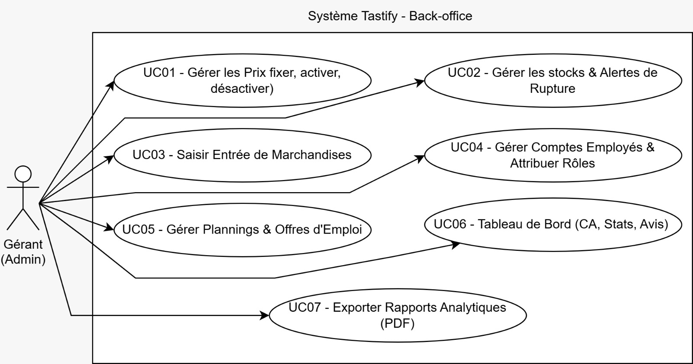
Figure 1 : Diagramme de cas d'utilisation — Module Administration
Acteur : Gérant
Cas d'utilisation :
- UC01 — Créer / modifier / supprimer un plat (catégorie, prix, description, image, ingrédients, temps de préparation)
- UC02 — Suivre les quantités de stocks et recevoir des alertes de stock bas
- UC03 — Saisir une entrée de marchandises (approvisionnement)
- UC04 — Créer un compte employé et lui attribuer un rôle (Serveur / Chef)
- UC05 — Gérer les plannings et les offres d'emploi
- UC06 — Visualiser le tableau de bord (CA, plats les plus vendus, avis clients)
- UC07 — Exporter les rapports analytiques

2.3 Use Case — Module Salle et Cuisine (Serveur & Cuisinier)
Ce module couvre les opérations temps réel du restaurant. Deux sous-acteurs distincts y interviennent avec des responsabilités complémentaires :
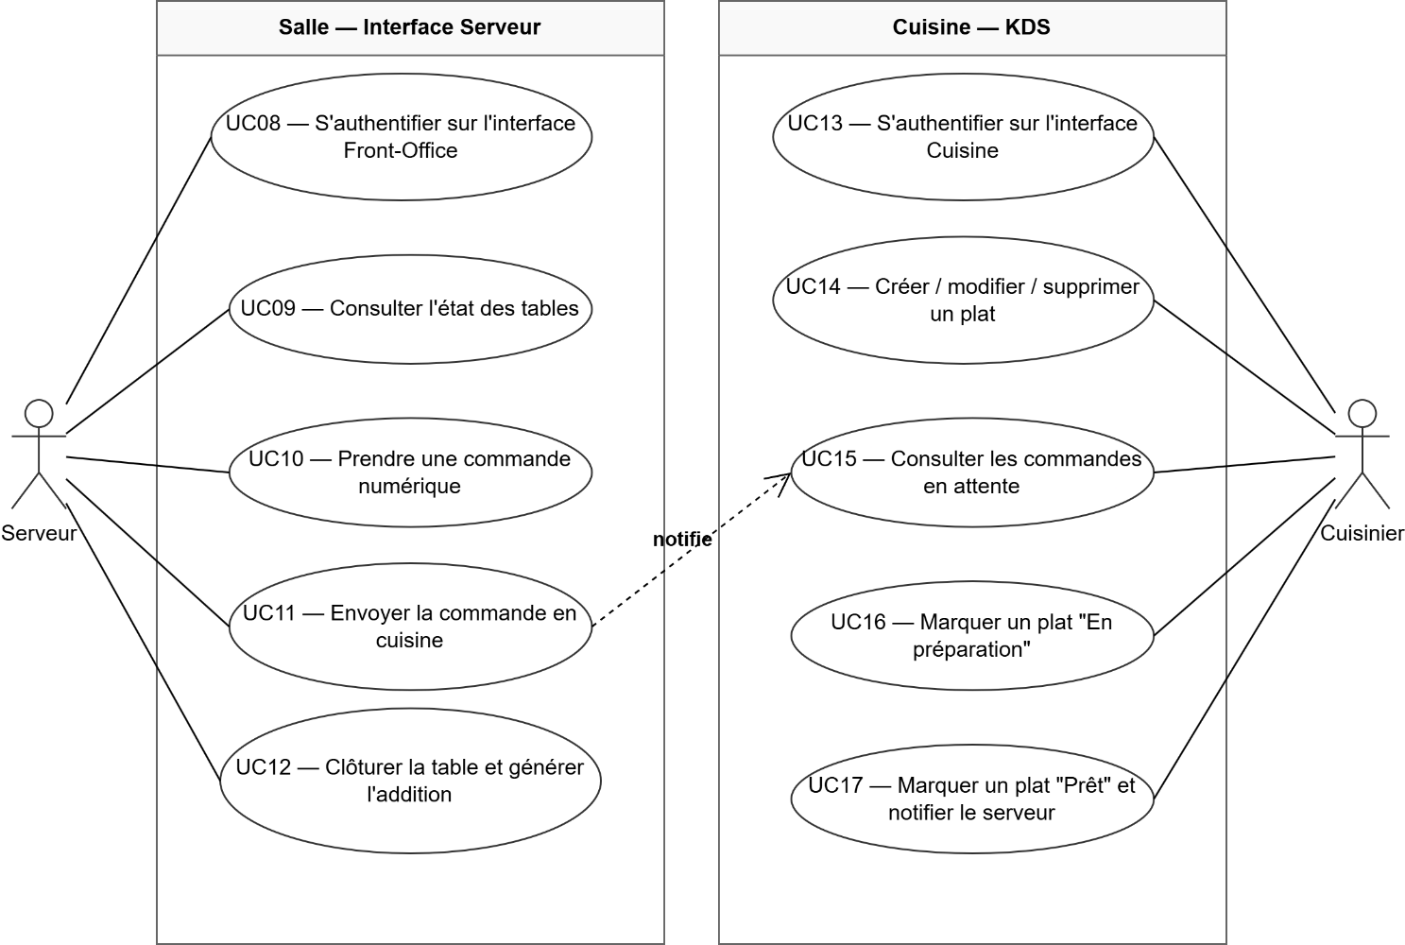

Figure 2 : Diagramme de cas d'utilisation — Module Salle et Cuisine
Acteur : Serveur
Cas d’utilisation :
- UC08 — S’authentifier sur l’interface Serveur
- UC09 — Visualiser le plan de salle interactif (statut des tables en temps réel : libre, occupée, en attente, à encaisser)
- UC10 — Prendre une commande (sélectionner une table, parcourir le menu, ajouter des plats avec notes, envoyer en cuisine)
- UC11 — Suivre l’état des plats en temps réel depuis la vue table (En attente / En préparation / Prêt)
- UC12 — Recevoir une notification push dès que tous les plats d’une table sont marqués « Prêts » par la cuisine
- UC13 — Générer le QR Code de paiement de la table ou éditer l’addition classique — recevoir une notification dès que le paiement est complet
Acteur : Cuisinier
- UC14 — S'authentifier sur l'interface Cuisine
- UC15 — Consulter la liste des commandes en attente
- UC16 — Consulter le détail d'une commande (plats, quantités, notes)
- UC17 — Marquer un plat comme « En préparation »
- UC18 — Marquer un plat comme « Prêt » (notification au serveur)
- UC19 — Créer / modifier un plat (nom, description, ingrédients, temps de préparation) — directement UC20_bis — Signaler un plat indisponible (rupture de stock)

2.4 Use Case — Module Client
Le portail client est l'interface publique du restaurant. Il offre une expérience complète de la réservation à la fidélisation, avec une couche d'intelligence artificielle pour la recommandation de plats.
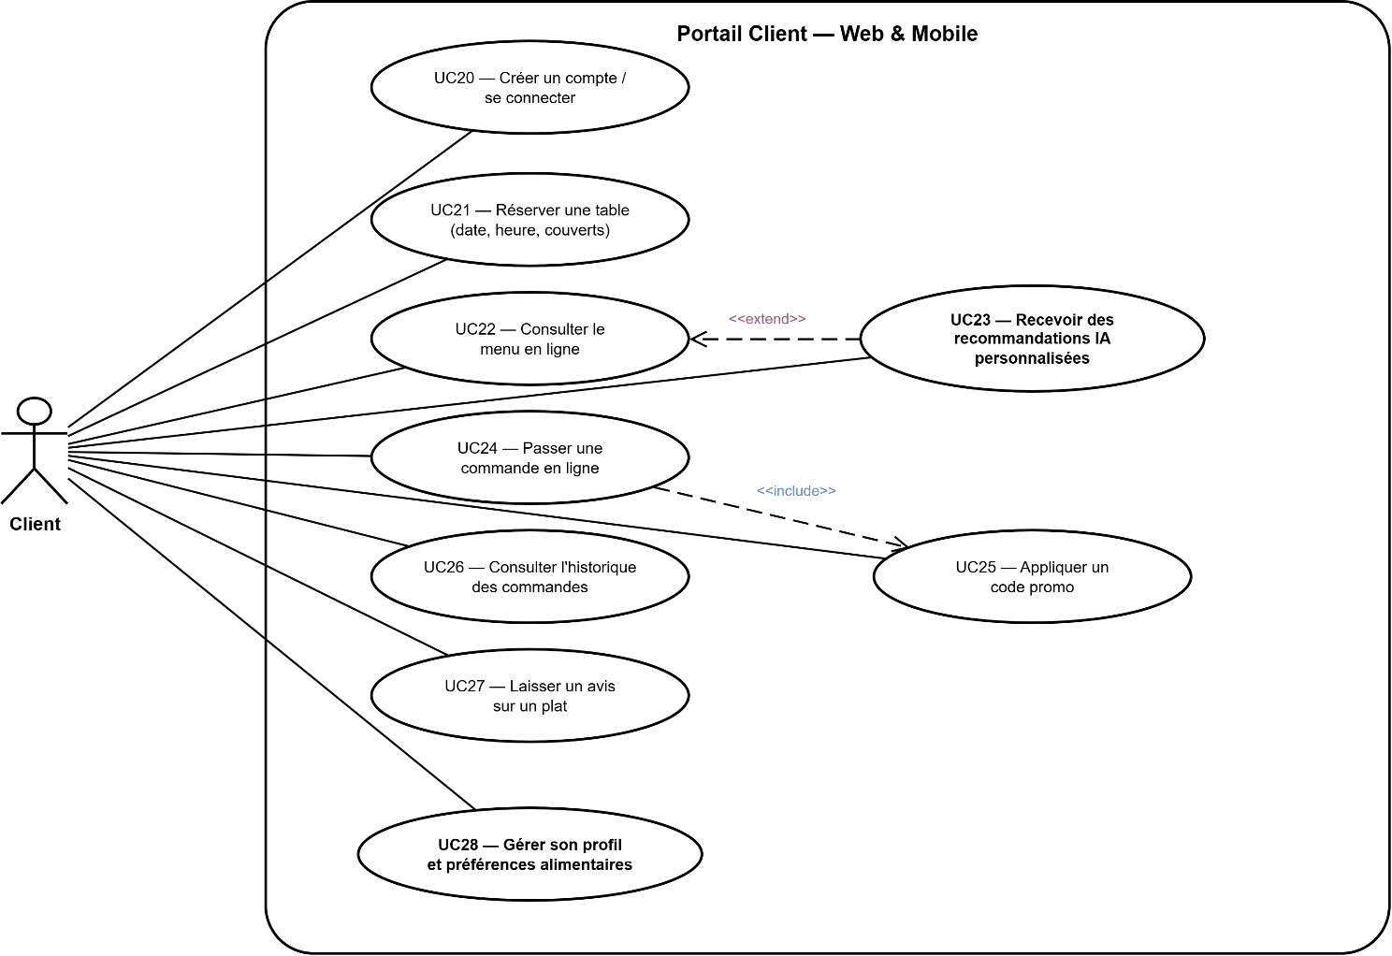

Figure 3 : Diagramme de cas d'utilisation — Module Client

Acteur : Client
Cas d'utilisation :
- UC20 — Créer un compte client / se connecter
- UC21 — Vérifier la disponibilité et réserver une table (date, heure, nombre de personnes)
- UC22 — Consulter le menu en ligne (plats, descriptions, prix, images)
- UC23 — Recevoir des recommandations de plats personnalisées (système IA)
- UC24 — Passer une commande en ligne (pré-commande ou click & collect)
- UC25 — Utiliser un code promo lors de la commande
- UC26 — Consulter son historique de commandes
- UC27 — Laisser un avis / commentaire sur un plat
- UC28 — Gérer son profil et ses préférences alimentaires

2.5 Description des Cas d'Utilisation Principaux
Le tableau suivant détaille les cas d'utilisation les plus critiques du système, avec leurs préconditions, postconditions et scénarios alternatifs :
ID | Cas d'utilisation | Acteur(s) | Précondition | Scénario principal
UC01 | Gérer le menu | Gérant | Authentifié en tant que cuisinier | Créer un nouveau plat avec nom, description, ingrédients, temps de préparation. Publication immédiate sur le menu.
UC02 | Gérer les stocks | Gérant | Authentifié en admin | Visualiser les stocks. Saisir une entrée de marchandises. Recevoir une alerte si stock < seuil.
UC10 | Prendre une commande | Serveur | Table sélectionnée, authentifié | Sélectionner les plats depuis le menu numérique. Ajouter des notes. Envoyer en cuisine.
UC18 | Marquer plat prêt | Cuisinier | Commande en préparation | Le cuisinier marque le plat comme prêt. Le serveur reçoit une notification en temps réel.
UC21 | Réserver une table | Client | Compte client actif | Choisir date, heure et nombre de convives. Vérifier disponibilité. Confirmer la réservation.
UC23 | Recommandation IA | Client | Connecté, historique disponible | Le système analyse l'historique et les préférences. Propose 3 plats personnalisés.
UC25 | Utiliser code promo | Client | Commande en cours | Saisir le code promo. Le système vérifie sa validité et applique la réduction.
Tableau 3 : Description des cas d'utilisation principaux

3. Diagramme de Classes

3.1 Description des Classes et Attributs
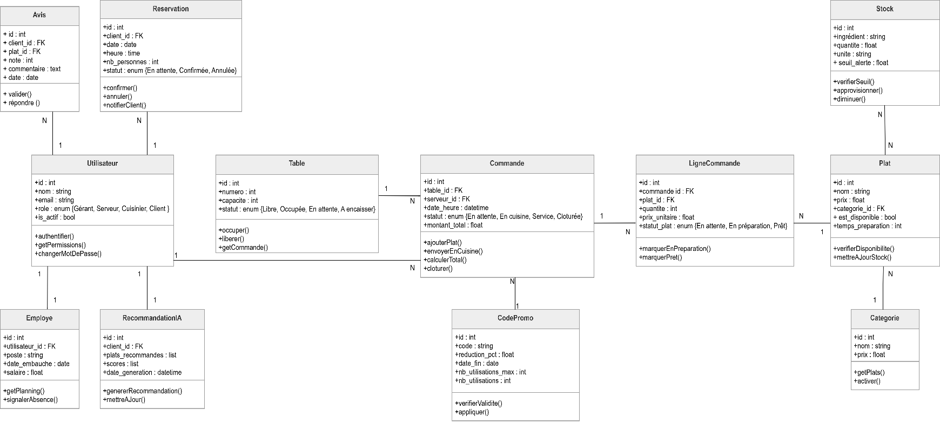
Le diagramme de classes de Tastify modélise l'ensemble des entités du système et leurs relations. Chaque classe représente une entité métier du restaurant, avec ses attributs typés et ses méthodes principales. Ce modèle servira de base directe à la conception de la base de données et à l'implémentation des modèles ORM.

Figure 5 : Diagramme de classes UML — Tastify

Le système est composé des classes principales suivantes :
Classe | Attributs principaux | Méthodes principales
Utilisateur | id, nom, prenom, email, mot_de_passe, role {Gérant, Serveur, Chef, Client}, date_creation, is_actif | authentifier(), changerMotDePasse(), getPermissions()
Plat | id, nom, description, categorie, prix, image, ingredients[], est_disponible, temps_preparation | verifierDisponibilite(), calculerPrix(), mettreAJourStock()
Categorie | id, nom, description, ordre_affichage, image | getPlats(), activerCategorie()
Stock | id, ingredient_id, quantite, unite, seuil_alerte, date_mise_a_jour | verifierSeuil(), diminuerQuantite(), approvisionner()
Table | id, numero, capacite, statut {Libre, Occupée, Réservée}, localisation | occuper(), liberer(), getCommandeEnCours()
Commande | id, table_id, serveur_id, date_heure, statut, montant_total, notes | ajouterPlat(), envoyerEnCuisine(), calculerTotal(), cloturer()
LigneCommande | id, commande_id, plat_id, quantite, prix_unitaire, statut_plat, notes | marquerEnPreparation(), marquerPret()
Reservation | id, client_id, date, heure, nb_personnes, statut, notes | confirmer(), annuler(), notifierClient()
Avis | id, client_id, plat_id, note (1-5), commentaire, date, est_valide | valider(), repondre()
CodePromo | id, code, reduction_pct, date_debut, date_fin, nb_utilisations_max, nb_utilisations | verifierValidite(), appliquer()
Employe | id, utilisateur_id, poste, planning[], date_embauche, salaire | getPlanning(), signalerAbsence()
RecommandationIA | id, client_id, plats_recommandes[], score_pertinence[], date_generation | genererRecommandations(), mettreAJour()
Tableau 4 : Description des classes et leurs attributs

3.2 Relations et Cardinalités
Les relations entre les classes suivent des cardinalités strictes qui reflètent les règles métier du restaurant :
Relation | Cardinalité | Description
Utilisateur → Commande | 1..N | Un serveur peut gérer plusieurs commandes. Chaque commande est associée à un seul serveur.
Table → Commande | 1..N | Une table peut avoir plusieurs commandes (une par service). Une commande est liée à une seule table.
Commande → LigneCommande | 1..N | Une commande est composée de plusieurs lignes. Chaque ligne correspond à un plat commandé.
Plat → LigneCommande | 1..N | Un plat peut apparaître dans plusieurs commandes. Chaque ligne commande ne cible qu'un seul plat.
Plat → Stock (ingrédients) | N..M | Un plat utilise plusieurs ingrédients. Un ingrédient peut entrer dans la composition de plusieurs plats.
Client → Reservation | 1..N | Un client peut effectuer plusieurs réservations. Chaque réservation appartient à un client.
Client → Avis | 1..N | Un client peut laisser plusieurs avis (un par plat consommé). Chaque avis est lié à un client.
Client → RecommandationIA | 1..1 | Chaque client dispose d'un profil de recommandation unique, mis à jour à chaque commande.
CodePromo → Commande | 1..N | Un code promo peut être appliqué à plusieurs commandes dans la limite de ses utilisations max.
Utilisateur → Employe | 1..1 | Chaque employé est lié à un unique compte utilisateur (relation OneToOne).
Tableau 5 : Relations et cardinalités entre classes

3.3 Particularités de Conception
Plusieurs choix de conception méritent une attention particulière dans ce diagramme de classes :
- La classe Utilisateur est la classe centrale du système. Elle gère l'authentification et le contrôle d'accès par rôle (RBAC). Selon le rôle attribué (Gérant, Serveur, Chef, Client), les fonctionnalités accessibles changent radicalement.
- La classe LigneCommande joue le rôle de table de liaison entre Commande et Plat, avec des attributs propres (quantité, prix unitaire au moment de la commande, statut du plat). Ce statut permet au serveur de suivre en temps réel l'avancement de chaque plat de la commande.
- La classe RecommandationIA est découplée du reste du système et peut fonctionner en arrière-plan. Elle analyse l'historique des commandes et les préférences déclarées pour générer des suggestions personnalisées, sans bloquer les autres fonctionnalités.
- La gestion des stocks est centralisée dans la classe Stock, liée aux ingrédients. Lorsqu'un plat est commandé, les méthodes de la classe Commande déclenchent automatiquement la diminution des quantités en stock via les relations avec Plat et Stock.

4. Architecture des Interfaces — Un Seul Projet, Quatre Espaces Distincts
Tastify repose sur un principe fondamental : une seule application web Django, un seul dépôt Git, un seul serveur — mais quatre interfaces utilisateur parfaitement séparées, chacune dédiée à un rôle précis. Cette approche « mono-repo multi-interface » garantit la cohérence du code, simplifie le déploiement et évite toute duplication de logique métier.

4.1 Vision Globale — Un Seul Repo, Quatre Interfaces
Toute la logique de Tastify vit dans un seul projet Django structuré en applications modulaires. Le routage URL est la clé : selon le préfixe de l'URL, Django redirige automatiquement l'utilisateur vers l'interface qui lui correspond. L'authentification vérifie le rôle en base de données et bloque tout accès non autorisé.

Dossier / Fichier | Rôle dans le projet
tastify/settings.py | Configuration globale : base de données, applications installées, sécurité
tastify/urls.py | Routeur principal : dispatch chaque requête vers le bon module selon le préfixe URL
apps/core/ | Modèles partagés par tous les modules : Utilisateur, Plat, Commande, Stock, Table...
apps/admin_panel/ | Toute la logique du Back-Office Gérant : vues, formulaires, templates
apps/kitchen/ | Logique du KDS Cuisinier : affichage commandes, statuts, orchestration
apps/floor/ | Logique de la Salle Serveur : plan tables, prise de commande, notifications
apps/client_portal/ | Portail Client public : menu, réservations, recommandations IA, paiement QR
templates/ | Tous les fichiers HTML organisés par module (admin_panel/, kitchen/, floor/, client_portal/)
static/ | Fichiers CSS, JavaScript et images partagés entre toutes les interfaces

[Securite] Sécurité RBAC — Chaque vue est protégée par @role_required('gerant') etc. Si un serveur tente d'accéder à /gerant/, il est redirigé vers /salle/. Un client ne peut jamais voir les commandes ou les stocks.

4.2 Interface Gérant — Back-Office Complet (/gerant/)
Le gérant accède à son espace via /gerant/. C'est le tableau de bord central de toute l'administration du restaurant : menu, stocks, personnel, finances et alertes IA.

[Gérant] Interface Gérant — Back-Office → URL : /gerant/
✦ Tableau de bord → Chiffre d'affaires du jour/mois, graphiques plats les plus vendus, alertes stock en temps réel
✦ Gestion des Prix → Fixer et ajuster les prix des plats, activer ou désactiver leur affichage sur le portail client
✦ Gestion des Stocks → Quantités en temps réel, entrées de marchandises, alertes IA de rupture prévisionnelle 48h avant
✦ Validation Plat du Jour → Accepter ou refuser les suggestions anti-gaspi générées automatiquement par l'IA
✦ Gestion du Personnel → Créer comptes Serveur / Cuisinier, plannings hebdomadaires, offres d'emploi
✦ Codes Promo & Fidélité → Créer des codes de réduction avec date de validité et quota d'utilisations maximum
✦ Rapports PDF → Export des statistiques de ventes, performances, avis clients

4.3 Interface Cuisinier — Kitchen Display System (/cuisine/)
Le cuisinier utilise un écran tactile en cuisine. Son interface est volontairement épurée avec de grands éléments tactiles, conçue pour être utilisée debout dans un environnement bruyant, sans clavier.

[Cuisinier] Interface Cuisinier — KDS (Kitchen Display System) → URL : /cuisine/
✦ File de commandes → Toutes les commandes envoyées depuis la salle, triées par heure d'arrivée, mise à jour en temps réel via WebSocket
✦ Orchestration des temps → Pour chaque commande, l'heure exacte de lancement de chaque plat (ex : Viande → maintenant, Salade → dans 12 min)
✦ Statuts tactiles → Un seul tap pour passer : En attente → En préparation → Prêt. Interface optimisée grand format tactile
✦ Notification automatique → Quand tous les plats d'une table sont 'Prêts', le serveur reçoit une alerte sur son interface en temps réel
✦ Signalement rupture → Le cuisinier peut marquer un plat 'Indisponible' si un ingrédient manque — le menu se met à jour instantanément

[Realtime] Temps réel avec Django Channels — L'interface cuisine utilise des WebSockets pour recevoir les nouvelles commandes instantanément, sans rechargement de page. Une commande validée en salle apparaît sur l'écran cuisine en moins d'une seconde.

4.4 Interface Serveur — Gestion de la Salle (/salle/)
Le serveur utilise une tablette ou un smartphone pendant son service. Son interface est optimisée pour la mobilité, utilisable d'une seule main, avec uniquement l'essentiel : les tables, les commandes en cours et les notifications.

[Serveur] Interface Serveur — Gestion de la Salle → URL : /salle/
✦ Plan de salle interactif → Vue visuelle des tables : Vert (libre), Orange (occupée), Rouge (plats en attente), Bleu (prête à encaisser)
✦ Prise de commande → Sélectionner une table → parcourir le menu → ajouter des plats avec notes → envoyer en cuisine en 3 taps
✦ Suivi temps réel → État de chaque plat de la commande (En attente / En préparation / Prêt) visible directement depuis la vue table
✦ Notification service → Alerte push dès que la cuisine marque tous les plats d'une table comme 'Prêts'
✦ Encaissement QR → Générer le QR Code de table pour paiement autonome, ou générer l'addition classique
✦ Notification paiement → Alerté dès que la table est intégralement réglée via QR Code — libération immédiate de la table

4.5 Interface Client — Portail Public (/)
Le portail client est la seule interface accessible sans connexion obligatoire. Il est responsive (smartphone, tablette, PC) et accessible depuis n'importe quel appareil. Il représente la vitrine numérique du restaurant et le point d'entrée de toute l'expérience client.

[Mobile] Interface Client — Portail Public (Web & Mobile) → URL : //
✦ Page d'accueil publique → Présentation du restaurant, menu du jour, Plat du Jour anti-gaspi avec badge 'Choix du Chef'
✦ Menu interactif → Consultation par catégorie, filtrage dynamique selon profil alimentaire (Vegan, Sans Gluten, Allergies...)
✦ Recommandation IA contextuelle → Suggestions personnalisées basées sur l'heure, la météo, la saison et l'historique du client
✦ Réservation de table → Date, heure, couverts — vérification automatique de disponibilité — confirmation par e-mail
✦ Espace personnel → Historique des commandes, gestion des allergies/régimes, codes promo sauvegardés
✦ Paiement QR Code & Split Bill → Scanner le QR de la table, voir l'addition, payer sa part exacte ou diviser en parts égales
✦ Avis & Fidélisation → Note étoilée par plat après chaque visite

4.6 Routage URL — Comment Django Sépare les Quatre Interfaces
Le fichier urls.py principal est le chef d'orchestre. Il redirige chaque requête vers l'application correcte selon le préfixe d'URL, puis chaque application vérifie le rôle de l'utilisateur avant d'afficher quoi que ce soit.

Le routeur principal de Django (urls.py) est le point d'entrée unique de l'application. Il analyse le préfixe de chaque URL reçue et redirige la requête vers le module correspondant :

Préfixe URL | Module Django | Interface desservie | Accès
/auth/ | apps.core | Authentification commune (login / logout) | Public
/gerant/ | apps.admin_panel | Back-Office Gérant | Rôle : gerant
/cuisine/ | apps.kitchen | Kitchen Display System (KDS) | Rôle : cuisinier
/salle/ | apps.floor | Interface Salle Serveur | Rôle : serveur
/ | apps.client_portal | Portail Client public | Public + connecté

Chaque module dispose de ses propres vues Django, protégées par un système de contrôle d'accès basé sur les rôles (RBAC). Chaque vue vérifie que l'utilisateur a bien le rôle requis avant d'afficher quoi que ce soit. Un serveur qui tenterait d'accéder à l'URL /gerant/ serait automatiquement redirigé vers son propre espace /salle/. Un client non connecté ne peut jamais accéder aux interfaces internes du restaurant.

4.7 Tableau Récapitulatif — Les Quatre Interfaces
Interface | URL | Rôle requis | Appareil principal | Fonctions clés
Gérant | /gerant/ | gerant | PC / Laptop | Dashboard, Menu, Stocks, RH, Rapports
Cuisinier | /cuisine/ | cuisinier | Tablette tactile cuisine | KDS, Orchestration, Statuts plats
Serveur | /salle/ | serveur | Tablette / Smartphone | Plan salle, Commandes, Paiement QR
Client | / | Public | Smartphone / PC | Menu, Résa, Reco IA, Split Bill
Tableau 8 : Récapitulatif des quatre interfaces de Tastify

5. Fonctionnalités IA Avancées
En complément des fonctionnalités ERP de base, Tastify intègre quatre modules spécifiques qui le distinguent des solutions concurrentes. Ces modules exploitent l'Intelligence Artificielle, l'analyse contextuelle et l'automatisation temps réel pour résoudre les problèmes les plus coûteux de la restauration : le gaspillage alimentaire, la lenteur en salle, la synchronisation en cuisine et la friction au moment du paiement.

5.1 IA Prédictive et « Zéro Gaspillage » (Back-Office & Cuisine)
La perte financière liée au gaspillage alimentaire est le premier défi économique d'un restaurant. Tastify y répond avec deux mécanismes IA complémentaires, intégrés directement dans le module de gestion des stocks.
📊 Prédiction des Ventes et des Stocks — Au lieu de simplement afficher des quantités, le moteur IA de Tastify analyse l'historique des commandes, le jour de la semaine, les événements locaux et les données météo pour générer des alertes prédictives. Exemple : « Il va faire beau ce week-end — prévoyez une rupture de stock sur les salades d'ici samedi ». Le gérant reçoit cette alerte 48h à l'avance pour anticiper ses commandes fournisseurs.

♻️ Menu Dynamique Anti-Gaspi — Lorsque l'ERP détecte des ingrédients approchant de leur date de péremption, il suggère automatiquement au chef un « Plat du Jour » pour les écouler. En même temps, l'algorithme de recommandation met en avant ces plats sur le portail client avec un badge « Choix du Chef 🌟 », accélérant leur vente sans aucune intervention manuelle.

Les nouveaux cas d'utilisation associés à ce module sont :
- UC29 — Prédiction de stock :
Le système analyse les données historiques et météo pour générer une alerte prédictive de rupture de stock avec horizon temporel (ex : « Rupture probable dans 48h »).
- UC30 — Suggestion Plat du Jour anti-gaspi :
Détection automatique des ingrédients proches de péremption → génération d'une suggestion de plat → validation par le chef → mise en avant automatique sur le portail client.

5.2 Recommandation Client Contextuelle (Portail Client)
Le système de recommandation de Tastify dépasse la simple analyse des avis pour intégrer une recommandation multi-dimensionnelle basée sur le contexte réel de chaque connexion client.
🌦️ Recommandation par IA Contextuelle — L'algorithme analyse simultanément l'heure de connexion, le jour de la semaine, la saison, la météo locale et l'historique personnel du client. Exemples : un client qui se connecte à midi en hiver reçoit des suggestions de plats chauds et rapides ; s'il se connecte le soir en week-end, le système lui propose des plats à partager et des cocktails.

🛡️ Filtre Intelligent Allergies & Régimes Alimentaires — Le client renseigne son profil sanitaire une seule fois (Vegan, Sans Gluten, Allergie aux arachides, Halal, etc.). Le menu se filtre dynamiquement et l'IA ne propose que des recommandations 100 % compatibles avec son profil. Chaque plat affiche un indicateur de sécurité alimentaire personnalisé, éliminant tout risque d'erreur de commande.

Les nouveaux cas d'utilisation associés :
- UC31 — Recommandation contextuelle :
L'IA croise contexte temporel, météo et historique pour générer une liste de 3 à 5 plats personnalisés, actualisée à chaque connexion.
- UC32 — Gestion du profil alimentaire :
Le client renseigne ses allergies et régimes. Le menu et les recommandations se filtrent en temps réel.

5.3 Kitchen KDS avec Orchestration des Temps de Cuisson (Cuisine)
Dans une cuisine professionnelle, le problème majeur est la synchronisation des plats : une salade prend 3 minutes, une viande bien cuite en prend 15. Sans coordination, certains plats refroidissent en attendant les autres. Le module Kitchen Display System (KDS) de Tastify résout ce problème.
⏱️ Orchestrateur de Cuisson Intelligent — Lorsqu'une commande est envoyée en cuisine, le système calcule automatiquement les temps de préparation de chaque plat (configurés par le chef lors de la création des plats). Il génère ensuite un planning de lancement chronologique : l'écran KDS indique au cuisinier exactement à quel moment démarrer chaque plat pour que toute la table soit servie simultanément, à la bonne température.

Exemple d'orchestration pour une commande de 3 plats :
Plat | Temps préparation | Heure de lancement | Statut
Viande (bien cuite) | 15 min | 19h45 ⟶ Lancer maintenant | 🔴 En préparation
Poisson grillé | 10 min | 19h50 ⟶ Dans 5 min | 🟠 En attente
Salade César | 3 min | 19h57 ⟶ Dans 12 min | 🟡 En attente
Tableau 6 : Exemple d'orchestration KDS pour une commande à 20h00

Les nouveaux cas d'utilisation associés :
- UC33 — Affichage KDS orchestré :
L'écran cuisine affiche les commandes avec l'heure de lancement calculée automatiquement pour chaque plat, garantissant une sortie simultanée de tous les plats d'une même table.
- UC34 — Configuration des temps de préparation :
Le chef configure le temps de préparation de chaque plat lors de sa création dans le Back-Office. Ces données alimentent l'algorithme d'orchestration.

5.4 Paiement Intelligent par QR Code et Split Bill (Salle & Client)
L'encaissement est l'une des étapes les plus chronophages pour les serveurs. Tastify automatise entièrement ce processus grâce à un système de paiement mobile par QR Code, éliminant les allers-retours et accélérant la rotation des tables.
📱 QR Code de Table et Paiement Mobile — Chaque table dispose d'un QR Code permanent généré par Tastify. À la fin du repas, le client scanne le QR Code avec son smartphone et accède instantanément au détail de sa commande. Il peut payer directement depuis son téléphone sans attendre le serveur.

🔀 Split Bill — Partage Intelligent de l'Addition — L'interface mobile de paiement propose deux modes de partage : (1) Mode « sélection » : chaque convive coche uniquement les plats qu'il a consommés et paie sa part exacte ; (2) Mode « division égale » : le montant total est divisé automatiquement par le nombre de personnes. Le serveur est notifié en temps réel dès que tous les paiements sont complétés.

Les nouveaux cas d'utilisation associés :
- UC35 — Scanner QR Code et consulter l'addition :
Le client scanne le QR Code de la table et visualise le détail complet de la commande sur son smartphone.
- UC36 — Payer sa part (Split Bill) :
Le client sélectionne ses plats ou choisit la division égale, puis finalise le paiement depuis son smartphone. Le système met à jour le statut de la table en temps réel.
- UC37 — Notification de paiement complet (Serveur) :
Le serveur reçoit une notification automatique sur son interface dès que la table est entièrement réglée, lui indiquant qu'il peut la libérer pour de nouveaux clients.

5.5 Analyse de Sentiment des Commentaires Clients
Le cas d’utilisation UC27 permet au client de laisser un commentaire textuel sur un plat consommé. Plutôt que de se limiter à une simple note étoilée, Tastify exploite ce commentaire comme signal d’intelligence produit : chaque texte soumis est automatiquement analysé par un module de traitement du langage naturel (NLP), et le résultat de cette analyse alimente directement le moteur de recommandation et le tableau de bord du gérant.
🤖 Modèle retenu : nlptown/bert-base-multilingual-uncased-sentiment
Parmi les modèles d’analyse de sentiment disponibles sur le Hub Hugging Face, le choix s’est porté sur nlptown/bert-base-multilingual-uncased-sentiment. Ce modèle est un BERT multilingue fine-tuné spécifiquement pour l’analyse de sentiment sur des avis de produits et de services, couvrant six langues : le français, l’anglais, le néerlandais, l’allemand, l’espagnol et l’italien. Son architecture repose sur un encodeur Transformer bidirectionnel (BERT) pré-entraîné sur des corpus multilingues massifs, puis spécialisé sur des millions d’avis réels notés de 1 à 5 étoiles.
Trois raisons principales ont motivé ce choix dans le contexte de Tastify :
• Support natif du français. Les clients marocains rédigent leurs avis principalement en français ou en darija transcrite en caractères latins. Contrairement à des modèles exclusivement anglophones (comme twitter-roberta-base-sentiment), ce modèle gère nativement le français sans dégradation de performance, ce qui est essentiel pour la fiabilité de l’analyse.
• Granularité 1 à 5 étoiles. Le modèle ne se contente pas d’un classement binaire positif/négatif, mais retourne un score sur cinq niveaux, directement mappable sur une note étoilée. Cette finesse permet à Tastify de distinguer un commentaire « acceptable » (2★) d’un commentaire « excellent » (5★), là où des modèles de type distilbert-base-uncased-emotion auraient produit uniquement une étiquette émotionnelle (« joie », « colère ») moins actionnable pour une logique de recommandation.
• Fine-tuning sur des avis de restauration. Le corpus d’entraînement inclut des millions d’avis issus de plateformes comme Yelp, TripAdvisor et Amazon, dont une large proportion concerne la restauration et les produits alimentaires. Le vocabulaire du modèle est donc déjà calibré sur des termes comme « savoureux », « fade », « trop salé » ou « portion généreuse », sans nécessiter de fine-tuning supplémentaire pour atteindre une précision acceptable en production.
🔄 Flux de traitement d’un commentaire
Lorsqu’un client soumet un commentaire sur un plat depuis le portail client, le système déclenche automatiquement le pipeline de traitement suivant :
Étape | Composant | Action | Résultat / Impact
① | Portail Client (React) | Soumission du commentaire textuel via POST /api/commentaires/ | Le texte brut est stocké et une tâche Celery est immédiatement mise en file d’attente
② | Worker Celery | Pré-traitement du texte : suppression ponctuation, normalisation encodage, tokenisation BERT | Texte normalisé, prêt pour l’inférence
③ | Modèle NLP (Hugging Face pipeline) | Inférence BERT multilingue — retourne un score de 1 étoile (très négatif) à 5 étoiles (très positif) | Score de sentiment affecté au commentaire (ex. : « 4 stars », confidence 0.91)
④ | Service de recommandation (Django) | Mise à jour du score de popularité du plat et du profil de recommandation du client | Le plat est remonté ou diminué dans les futures recommandations en fonction du sentiment détecté
⑤ | Tableau de bord Gérant | Affichage du score moyen de sentiment par plat, tendances négatives signalées en rouge | Le gérant peut prendre une décision éclairée : reformuler le plat, le retirer du menu ou le promouvoir davantage
Tableau 8b : Pipeline de traitement d’un commentaire client dans Tastify
⚖️ Règles de décision post-analyse
Le score de sentiment (1 à 5 étoiles) est converti en action concrète selon la table de règles suivante, appliquée automatiquement par le moteur de recommandation de Tastify :
Score NLP | Interprétation | Impact sur la recommandation | Action Gérant
★★★★★ (5) | Très positif | Score popularité + 2 pts | Plat mis en avant avec badge ⭐ « Coup de cœur » sur le portail client
★★★★ (4) | Positif | Score popularité + 1 pt | Aucune action manuelle — recommandation maintenue
★★★ (3) | Neutre | Score inchangé | Signalé dans le tableau de bord pour suivi éventuel
★★ (2) | Négatif | Score popularité − 1 pt — plat moins souvent recommandé | Alerte dans le tableau de bord — invitation à revoir la recette ou la présentation
★ (1) | Très négatif | Plat exclu des recommandations pendantune période configurable (défaut : 30 jours) | Alerte prioritaire rouge au gérant avec extrait du commentaire — action corrective attendue dans les 48h
Tableau 8c : Règles de décision post-analyse de sentiment dans Tastify
📝 Nouveau cas d’utilisation associé
• UC38 — Analyse automatique de sentiment d’un commentaire : Lorsque le client soumet un commentaire (UC27), le système déclenche automatiquement une tâche Celery asynchrone. Le modèle nlptown/bert-base-multilingual-uncased-sentiment retourne un score de sentiment (1–5 étoiles). Ce score est persisté en base, alimente le moteur de recommandation et peut déclencher une alerte gérant si le score est inférieur ou égal à 2 étoiles. L’analyse s’exécute en arrière-plan, sans bloquer l’expérience client.

5.6 Impact sur le Diagramme de Classes — Nouvelles Classes
L'ajout de ces quatre modules nécessite l'extension du diagramme de classes avec cinq nouvelles entités métier :
Nouvelle Classe | Attributs principaux | Méthodes principales
PredictionStock | id, ingredient, quantite_prevue, date_alerte, horizon_jours, source_meteo | genererAlerte(), envoyerNotification()
PlatDuJour | id, plat_id, date, badge_chef: bool, raison_suggestion, statut_validation | suggererAuChef(), activerBadge(), desactiver()
ProfilAlimentaire | id, client_id, allergies[], regimes[], preferences[], date_maj | filtrerMenu(), verifierCompatibilite()
OrchestraCuisson | id, commande_id, plat_id, temps_prep, heure_lancement, heure_sortie_cible | calculerLancement(), notifierCuisinier()
PaiementQR | id, table_id, montant_total, mode_split, participants[], statut, date_heure | genererQR(), traiterPaiement(), notifierServeur()
AnalyseSentiment | id, commentaire_id FK, score_sentiment (1–5), label, confidence, modele_version, date_analyse | analyserTexte(), mettreAJourScorePopularite(), declencherAlerteGerant()
Tableau 7 : Nouvelles classes issues des modules IA avancés

6. Charte Graphique et Palette de Couleurs — ECO-FRESH
La palette ECO-FRESH a été choisie pour refléter les valeurs fondamentales de Tastify : fraîcheur, nature, durabilité et modernité. Elle s'inspire des tons naturels de la gastronomie marocaine — le vert des herbes fraîches, le bleu du ciel côtier et le doré des épices. Chaque couleur a un rôle précis et cohérent dans toutes les interfaces de l'application.

6.1 Tableau d'utilisation des couleurs
Code | Nom | Role dans le projet | Utilisation concrete
#2A9D8F | Vert Emeraude | Couleur primaire | Boutons principaux, icones actifs, badges
#264653 | Bleu Petrole | Couleur sombre | Fond sidebar, en-tetes tableaux, texte titre
#E9C46A | Jaune Safran | Couleur accent | Badges secondaires, bordures H2, alertes
#D4EDE9 | Vert clair | Fond alternatif | Lignes alternees tableaux, fonds de sections
#EAF4F2 | Fond leger | Arriere-plan | Fond general des pages, zones de contenu
Tableau 9 : Palette ECO-FRESH — utilisation dans le projet Tastify

6.2 Règles d'application par interface
L'utilisation des couleurs suit des règles strictes pour garantir la cohérence visuelle et l'accessibilité sur toutes les interfaces de Tastify :
- Bleu Pétrole #264653 : utilisé systématiquement pour les sidebars, les en-têtes de tableaux et les éléments de navigation. Sa sobriété garantit la lisibilité dans un contexte professionnel (back-office, cuisine).
- Vert Émeraude #2A9D8F : réservé aux actions principales (boutons CTA, éléments actifs, icônes de navigation). Il attire l'œil sans agresser, idéal pour les interfaces utilisées sous pression (serveur, cuisinier).
- Jaune Safran #E9C46A : utilisé exclusivement pour les alertes secondaires, les badges de statut 'En attente' et les accents décoratifs. Il signale l'attention sans urgence critique.
- Vert clair #D4EDE9 : fond des lignes alternées dans les tableaux et les zones secondaires. Il améliore la lisibilité des données tabulaires sans distraire.
- Fond léger #EAF4F2 : arrière-plan général de toutes les pages. Neutre et reposant, il réduit la fatigue visuelle lors d'utilisation prolongée (service du soir).

7. Conception UI — Maquettes des Interfaces
Cette section présente les maquettes fonctionnelles des quatre interfaces principales de Tastify. Ces maquettes illustrent l'organisation de l'information, la hiérarchie visuelle et l'application concrète de la palette ECO-FRESH dans chaque contexte d'utilisation. Elles servent de référence pour le développement des templates Django et du CSS de l'application.

6.1 Interface Gérant — Tableau de Bord (Back-Office)
Le tableau de bord du gérant est organisé en trois zones : une barre de navigation latérale en Bleu Pétrole permettant d'accéder à tous les modules, une rangée de KPIs en haut de page pour les indicateurs clés du service, et un tableau des commandes récentes avec codes de statut colorés. L'appel à l'action principal (ajout de plat) est systématiquement positionné en haut à droite.
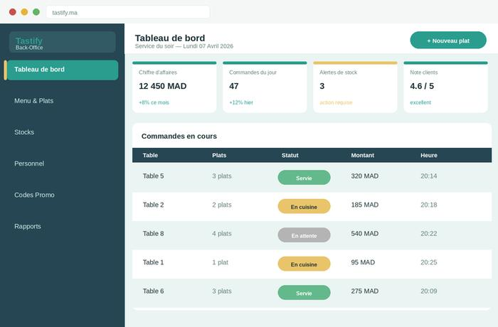
Figure 6 : Maquette de l'interface Gérant — Tableau de bord Back-Office

6.2 Interface Cuisinier — Kitchen Display System (KDS)
L'interface KDS adopte un fond sombre (Bleu Pétrole profond) pour réduire la fatigue visuelle dans un environnement de cuisine aux lumières vives. Les commandes sont organisées en trois colonnes Kanban — En attente, En préparation, Prêt — avec des cartes tactiles de grande taille pour une utilisation confortable avec des mains gantées. Le temps de préparation restant est affiché en évidence sur chaque carte.
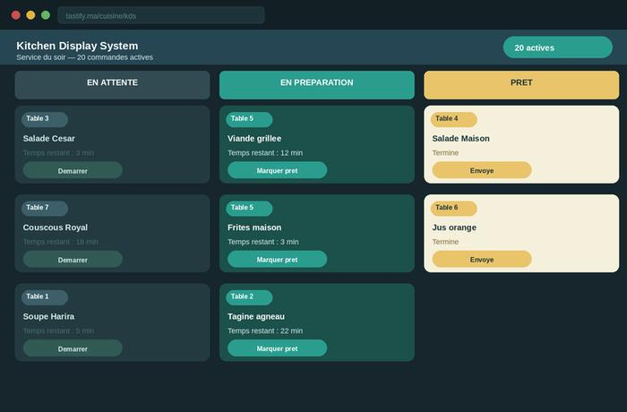
Figure 7 : Maquette de l'interface Cuisinier — Kitchen Display System (KDS)

6.3 Interface Serveur — Plan de Salle
L'interface du serveur affiche un plan de salle visuel avec des tables colorées selon leur statut : vert clair (libre), Vert Émeraude (occupée), Jaune Safran (plats en attente), orange (à encaisser). Un panneau de détail latéral s'ouvre au clic sur une table pour afficher le détail de la commande en cours avec l'état de chaque plat et les options de paiement.
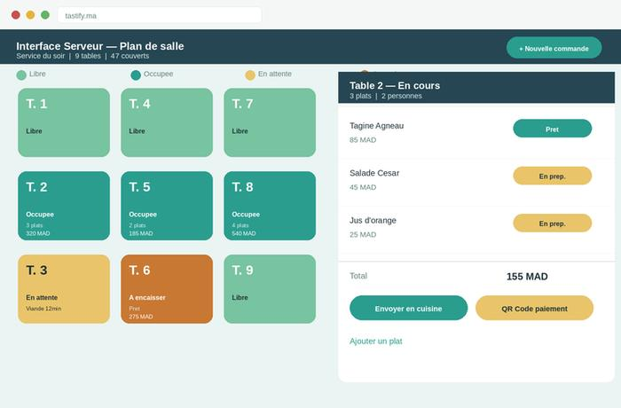
Figure 8 : Maquette de l'interface Serveur — Plan de salle et détail commande

6.4 Interface Client — Portail Public
Le portail client présente une interface moderne et appétissante avec des cartes plats en deux lignes. Les catégories sont accessibles via des onglets en haut de page, le filtre actif étant mis en avant en Vert Émeraude. Chaque carte affiche un badge coloré (Recommandé, Populaire, Chef du jour) et un bouton d'ajout au panier. Le système de recommandation IA met en avant les plats pertinents en fonction du contexte du client.
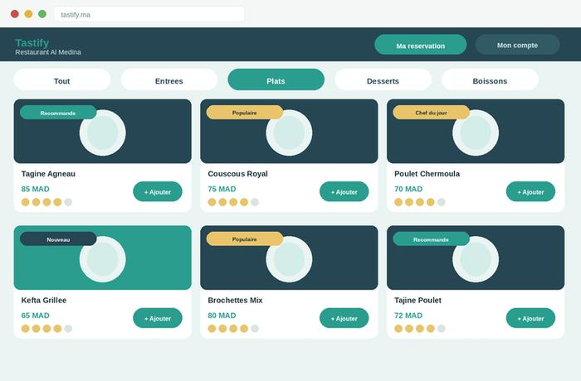
Figure 9 : Maquette de l'interface Client — Menu en ligne et recommandations IA

8. Gestion des Risques du Projet
Le développement d’un système aussi complet présente des risques techniques et organisationnels qu’il faut anticiper. Voici les principaux risques identifiés, regroupés par catégorie :
Catégorie | Description | Probabilité | Impact | Plan d’atténuation
Technique | Latence du réseau local susceptible de dégrader la réactivité des connexions WebSocket utilisées par le Kitchen Display System (KDS), compromettant la synchronisation en temps réel entre la salle et la cuisine. | Moyenne | Élevé — retards de service, erreurs de synchronisation entre plats | Implémenter un mécanisme de reconnexion automatique côté client (back-off exponentiel) ; définir un timeout et un mode dégradé affichant les dernières commandes reçues en cache local.
Adoption | Réticence du personnel de restauration à abandonner les procédures manuelles au profit d’une interface numérique, en raison d’une familiarité limitée avec les outils informatiques. | Forte | Moyen — sous-utilisation des fonctionnalités, persistance des pratiques manuelles en parallèle | Concevoir des interfaces à prise en main immédiate (flux en 3 clics maximum) ; prévoir une phase de formation sur site de deux jours avant la mise en production ; intégrer un mode de démonstration interactif accessible depuis l’application.
Intelligence Artificielle | Volume de données historiques insuffisant au lancement pour entraîner efficacement le modèle de recommandation par filtrage collaboratif, rendant les suggestions initiales peu pertinentes. | Forte | Faible — recommandations génériques en phase initiale, sans impact sur les fonctions métier principales | Déployer une stratégie de démarrage à froid (cold start) basée sur les catégories de plats et les préférences déclarées par le client à l’inscription ; basculer vers le filtrage collaboratif dès 500 commandes enregistrées.
Organisationnel | Dérive temporelle liée à la complexité cumulative des modules (IA, WebSocket temps réel, multi-interfaces React, Docker) pouvant entraîner un dépassement du calendrier de livraison du Projet de Fin d’Année. | Moyenne | Élevé — livraison partielle, fonctionnalités dépriorisées, évaluation affectée | Définir un périmètre MVP (Minimum Viable Product) couvrant les flux métier essentiels (commande, KDS, back-office) ; traiter les modules IA et split bill en fonctionnalités secondaires activées après validation du cœur applicatif.
Tableau R1 : Matrice des risques du projet Tastify

9. Étude de Faisabilité Financière — Coûts d’Infrastructure
L’architecture conteneurisée de Tastify, basée sur Docker Compose, permet de déployer l’ensemble des services applicatifs — serveur web, base de données, cache Redis, workers Celery — sur un unique serveur virtuel privé (VPS) loué mensuellement. Cette approche élimine tout besoin d’acquisition de matériel propriétaire et réduit les coûts d’hébergement à un ordre de grandeur adapté aux capacités financières des PME de la restauration. Voici l’estimation des coûts mensuels d’exploitation (en MAD) :
Poste de coût | Détail / Prestataire type | Coût estimé (MAD/mois)
Hébergement VPS Cloud | VPS 2 vCPU / 4 Go RAM / 80 Go SSD (DigitalOcean, Hetzner ou équivalent) | 160 — 220
Nom de domaine | Extension .ma ou .com via registrar marocain ou international (coût annuel amortisé sur 12 mois) | 10 — 20
Certificat SSL | Let’s Encrypt (gratuit, renouvellement automatisé via Certbot intégré à Nginx) | 0
Service e-mail transactionnel (confirmations de réservation) | Brevo (ex Sendinblue) — plan gratuit jusqu’à 300 e-mails/jour ; plan Starter à partir de 25 USD/mois si volume supérieur | 0 — 250
Sauvegarde externe automatique (mysqldump vers stockage objet) | Backblaze B2 ou DigitalOcean Spaces — 10 Go de stockage suffisants pour les sauvegardes journalières sur 30 jours | 20 — 25
Total estimé par établissement | Architecture open-source, sans coût de licence logicielle | ≈ 190 — 415
Tableau R2 : Estimation des coûts mensuels d’exploitation de Tastify (en MAD)

Le coût mensuel total d’exploitation de Tastify est estimé entre 190 et 415 MAD par établissement, selon le volume d’e-mails transactionnels générés. C’est bien en dessous des concurrents : Lightspeed démarre à 690 MAD par mois, Toast POS et Revel Systems dépassent les 900 MAD, sans compter le matériel propriétaire.

10. Méthodologie et Planification du Projet
Le développement de Tastify est divisé en phases itératives, chacune livrant un périmètre fonctionnel testable. Ce découpage permet de garder le contrôle sur un système multi-interfaces sans perdre la cohérence d’ensemble. Voici la roadmap complète du projet :
Phase | Contenu | Durée estimée
Phase 1 | Fondations : configuration de l’environnement, modèles Django, API REST de base, authentification JWT et RBAC | 2 semaines
Phase 2 | Back-Office Gérant : gestion du menu, des stocks, des employés et tableau de bord analytique | 2 semaines
Phase 3 | Interface Serveur et KDS Cuisinier : prise de commande, plan de salle, Kitchen Display System en temps réel via WebSocket | 2 semaines
Phase 4 | Portail Client : menu en ligne, réservation, paiement QR Code et Split Bill | 2 semaines
Phase 5 | Modules IA : système de recommandation par filtrage collaboratif, prédiction des stocks et suggestion de menus anti-gaspillage | 2 semaines
Phase 6 | Tests, intégration, déploiement Docker Compose et livraison finale | 1 semaine
Phase 7 | Loyalty & Engagement : système de points, niveaux de fidélité (Bronze, Argent, Or), génération de coupons de réduction, tableau de bord fidélité Client SPA | 2 semaines
Tableau R3 : Roadmap du projet Tastify — 7 phases itératives
La Phase 7 couvre la fidélisation client. Elle repose sur un mécanisme de gamification intégré directement au portail client (Client SPA) : à chaque commande validée, le client accumule des points proportionnels au montant réglé, selon un barème paramétrable par le gérant depuis le back-office. Ces points alimentent un système de progression par niveaux — Bronze, Argent, Or — dont le franchissement déclenche automatiquement la génération de coupons de réduction applicables aux commandes ultérieures. Le tableau de bord de fidélité, accessible depuis l’interface Client SPA, offre à l’utilisateur une visualisation en temps réel de son solde de points, de son niveau actuel, de sa progression vers le palier supérieur et de l’historique de ses avantages obtenus. L’objectif est simple : faire revenir les clients plus souvent.
Conclusion du Chapitre 1
L’étude de marché a confirmé ce que nous soupçonnions au départ : aucun des outils existants ne répond à la fois à la contrainte tarifaire des PME marocaines et aux besoins d’un système de recommandation IA intégré. Les cas d’utilisation ont permis de délimiter précisément ce que chaque acteur peut faire dans le système. Le diagramme de classes, avec ses douze entités métier, fournit une structure directement transposable en base de données et en modèles Django. Le Chapitre 2 s’appuie sur ces éléments pour détailler l’architecture technique retenue.

Chapitre 2 : Architecture Technique

Introduction
Dans ce chapitre, nous présentons l’architecture technique du projet : stack, base de données et déploiement. Il servira de guide tout au long du développement.

1. Stack Technologique

1.1 Vue d'ensemble du Stack
Tastify repose sur un stack technologique moderne, entièrement open-source, orienté vers la productivité de développement, la performance en production et la maintenabilité à long terme. Chaque composant a été sélectionné pour sa maturité, sa compatibilité avec l'écosystème Django et sa capacité à répondre aux contraintes spécifiques d'une application multi-interfaces temps réel.

Couche | Technologie | Version | Rôle dans Tastify
Backend | Python | 3.11 LTS | Langage principal — performance, lisibilité, écosystème IA riche
Framework Web | Django + DRF | 5.0 + 3.15 | Backend API REST — ORM, Authentification JWT, RBAC, WebSockets
Temps réel | Django Channels | 4.x | WebSockets pour KDS cuisine et notifications salle
Base de données | MySQL | 8.0 | Base relationnelle principale — fiabilité, contraintes FK
Cache & Queue | Redis | 7.x | Broker Celery, cache sessions, channel layer WebSocket
Tâches async | Celery | 5.x | Prédictions IA, envoi e-mails, génération rapports PDF
Frontend | React | 18.x | SPA par interface — composants réutilisables, state management, rendu dynamique
UI Library | Tailwind CSS | 3.x | Styling utilitaire rapide — cohérence palette ECO-FRESH sur toutes les interfaces
API Layer | Django REST Framework | 3.15 | API REST JSON consommée par les 4 apps React — endpoints par rôle
Temps réel client | Socket.IO / WebSocket natif | Latest | Connexion WebSocket côté React pour KDS et notifications salle
IA / ML | scikit-learn | 1.4 | Modèle de recommandation collaborative filtering
IA / NLP | SpaCy | 3.7 | Analyse sémantique des avis clients, extraction profil
IA / NLP | Transformers (HF) | 4.40 | Analyse de sentiment BERT multilingue (nlptown) — pipeline Hugging Face pour UC38
PDF Export | ReportLab | 4.x | Génération rapports PDF analytiques pour le gérant
QR Code | qrcode | 7.x | Génération QR Code par table pour paiement mobile
Serveur HTTP | Gunicorn + Nginx | Latest | Gunicorn WSGI + Nginx reverse proxy en production
ASGI (WebSocket) | Daphne | 4.x | Serveur ASGI pour Django Channels en production
Conteneurisation | Docker + Compose | Latest | Isolation services, reproducibilité, déploiement simplifié
Tableau 10 : Stack technologique complet de Tastify

1.2 Justification des Choix Clés
Plusieurs choix méritent une justification spécifique :
- Django + DRF — Django REST Framework plutôt que Django MVT classique : Tastify utilise React comme frontend SPA. Django est donc repositionné comme backend API pur, exposant des endpoints REST JSON consommés par les 4 applications React. Les templates HTML Django ne sont plus utilisés — DRF gère la sérialisation, la pagination et l'authentification JWT.
- React 18 — React 18 pour les 4 interfaces : chaque interface (Gérant, Cuisinier, Serveur, Client) est une application React indépendante, avec son propre routage (React Router), son propre state management et ses composants réutilisables. React offre un rendu réactif natif idéal pour le KDS temps réel et le plan de salle dynamique.
- Tailwind — Tailwind CSS plutôt que Bootstrap : Tailwind CSS utilitaire permet d'appliquer précisément la palette ECO-FRESH (#264653, #2A9D8F, #E9C46A) via des classes custom, sans surcharger des styles Bootstrap existants. La taille du bundle est optimisée par purge automatique des classes inutilisées.
- WebSocket — WebSocket natif côté React : les composants React du KDS et de l'interface Serveur ouvrent une connexion WebSocket directement vers Django Channels, via un hook useWebSocket custom. Dès qu'une commande est envoyée, l'état React est mis à jour sans rechargement — le composant se re-render automatiquement.
- MySQL — MySQL 8.0 plutôt que PostgreSQL : MySQL 8.0 supporte les fenêtres analytiques (window functions), le JSON natif et les transactions ACID complètes. Il est plus répandu dans les hébergements marocains et facilite la mise en production locale.
- Redis — Redis comme broker Celery ET channel layer : unifier les deux rôles sur une seule instance Redis simplifie l'infrastructure et réduit les coûts d'hébergement pour une PME.

2. Modèle Logique de Données (MLD)

2.1 Conventions et Notations
Le MLD présente la transposition directe du diagramme de classes UML (Chapitre 1) en tables relationnelles MySQL. Chaque classe devient une table, les associations deviennent des clés étrangères (FK) ou des tables de liaison, et les attributs deviennent des colonnes typées.
Conventions utilisées : PK = Clé Primaire (Primary Key), FK = Clé Étrangère (Foreign Key), UNIQUE = contrainte d'unicité, NOT NULL = valeur obligatoire, DEFAULT = valeur par défaut.

2.2 Tables du Système

▶ Table : utilisateur
Colonne | Type SQL | Contrainte | Description
id | INT | PK, AUTO_INCREMENT | Identifiant unique
nom | VARCHAR(100) | NOT NULL | Nom de famille
prenom | VARCHAR(100) | NOT NULL | Prénom
email | VARCHAR(255) | UNIQUE, NOT NULL | Adresse e-mail (identifiant de connexion)
mot_de_passe | VARCHAR(255) | NOT NULL | Hash bcrypt du mot de passe
role | ENUM('gerant','serveur','cuisinier','client') | NOT NULL | Rôle RBAC de l'utilisateur
is_actif | BOOLEAN | DEFAULT TRUE | Compte actif ou désactivé
date_creation | DATETIME | DEFAULT NOW() | Date d'inscription

▶ Table : employe
Colonne | Type SQL | Contrainte | Description
id | INT | PK, AUTO_INCREMENT | Identifiant unique
utilisateur_id | INT | FK → utilisateur(id), UNIQUE | Lien OneToOne vers compte utilisateur
poste | VARCHAR(100) | NOT NULL | Intitulé du poste (ex : Chef de partie)
date_embauche | DATE | NOT NULL | Date de début de contrat
salaire | DECIMAL(10,2) | NOT NULL | Salaire mensuel brut en MAD

▶ Table : categorie
Colonne | Type SQL | Contrainte | Description
id | INT | PK, AUTO_INCREMENT | Identifiant unique
nom | VARCHAR(100) | UNIQUE, NOT NULL | Nom de la catégorie (ex : Entrées, Grillades)
description | TEXT | NULL | Description optionnelle
ordre_affichage | INT | DEFAULT 0 | Ordre de tri sur le menu
image | VARCHAR(500) | NULL | Chemin ou URL de l'image de catégorie
est_active | BOOLEAN | DEFAULT TRUE | Visibilité sur le portail client

▶ Table : plat
Colonne | Type SQL | Contrainte | Description
id | INT | PK, AUTO_INCREMENT | Identifiant unique
categorie_id | INT | FK → categorie(id) | Catégorie du plat
nom | VARCHAR(200) | NOT NULL | Nom du plat
description | TEXT | NULL | Description et composition
prix | DECIMAL(8,2) | NOT NULL | Prix de vente en MAD
image | VARCHAR(500) | NULL | Chemin ou URL de la photo
est_disponible | BOOLEAN | DEFAULT TRUE | Disponibilité temps réel
temps_preparation | INT | NOT NULL | Durée de préparation en minutes
badge_chef | BOOLEAN | DEFAULT FALSE | Plat du jour anti-gaspi (badge IA)
date_creation | DATETIME | DEFAULT NOW() | Date d'ajout au menu

▶ Table : ingredient

Colonne | Type SQL | Contrainte | Description
id | INT | PK, AUTO_INCREMENT | Identifiant unique
nom | VARCHAR(150) | UNIQUE, NOT NULL | Nom de l'ingrédient (ex : Tomates cerises)
unite | VARCHAR(20) | NOT NULL | Unité de mesure : kg, L, pièce, g…
quantite_stock | DECIMAL(10,3) | NOT NULL, DEFAULT 0 | Quantité disponible en stock
seuil_alerte | DECIMAL(10,3) | NOT NULL | Seuil déclenchant l'alerte stock bas
date_maj | DATETIME | DEFAULT NOW() | Dernière mise à jour du stock

▶ Table de liaison : plat_ingredient (N:M)
Colonne | Type SQL | Contrainte | Description
plat_id | INT | FK → plat(id), PK composite | Référence au plat
ingredient_id | INT | FK → ingredient(id), PK composite | Référence à l'ingrédient
quantite_utilisee | DECIMAL(8,3) | NOT NULL | Quantité consommée par portion (en unité de l'ingrédient)

▶ Table : table_restaurant
Colonne | Type SQL | Contrainte | Description
id | INT | PK, AUTO_INCREMENT | Identifiant unique
numero | INT | UNIQUE, NOT NULL | Numéro de table affiché en salle
capacite | INT | NOT NULL | Nombre maximum de couverts
statut | ENUM('libre','occupee','reservee','encaissement') | DEFAULT 'libre' | Statut temps réel de la table
localisation | VARCHAR(100) | NULL | Zone du restaurant (terrasse, intérieur…)
qr_code_url | VARCHAR(500) | NULL | URL du QR Code généré pour paiement

▶ Table : commande
Colonne | Type SQL | Contrainte | Description
id | INT | PK, AUTO_INCREMENT | Identifiant unique
table_id | INT | FK → table_restaurant(id) | Table concernée
serveur_id | INT | FK → utilisateur(id) | Serveur ayant pris la commande
code_promo_id | INT | FK → code_promo(id), NULL | Code promo appliqué (optionnel)
date_heure | DATETIME | DEFAULT NOW() | Horodatage de la commande
statut | ENUM('en_cours','en_cuisine','prete','payee','annulee') | DEFAULT 'en_cours' | État global de la commande
montant_total | DECIMAL(10,2) | NOT NULL, DEFAULT 0 | Montant total TTC en MAD
notes | TEXT | NULL | Instructions générales (allergies, célébration…)

▶ Table : ligne_commande
Colonne | Type SQL | Contrainte | Description
id | INT | PK, AUTO_INCREMENT | Identifiant unique
commande_id | INT | FK → commande(id) | Commande parente
plat_id | INT | FK → plat(id) | Plat commandé
quantite | INT | NOT NULL, DEFAULT 1 | Nombre de portions commandées
prix_unitaire | DECIMAL(8,2) | NOT NULL | Prix figé au moment de la commande
statut_plat | ENUM('en_attente','en_preparation','pret','servi') | DEFAULT 'en_attente' | Suivi individuel du plat en cuisine
notes | TEXT | NULL | Remarques spécifiques au plat (sans oignons…)
heure_lancement | DATETIME | NULL | Heure calculée par l'orchestrateur KDS

▶ Table : reservation
Colonne | Type SQL | Contrainte | Description
id | INT | PK, AUTO_INCREMENT | Identifiant unique
client_id | INT | FK → utilisateur(id) | Client ayant effectué la réservation
table_id | INT | FK → table_restaurant(id), NULL | Table attribuée (null si non encore assignée)
date_reservation | DATE | NOT NULL | Date de la réservation
heure_reservation | TIME | NOT NULL | Heure prévue d'arrivée
nb_personnes | INT | NOT NULL | Nombre de couverts demandés
statut | ENUM('en_attente','confirmee','annulee','honoree') | DEFAULT 'en_attente' | État de la réservation
notes | TEXT | NULL | Demandes spéciales (anniversaire, allergie…)
date_creation | DATETIME | DEFAULT NOW() | Horodatage de la demande

▶ Table : avis
Colonne | Type SQL | Contrainte | Description
id | INT | PK, AUTO_INCREMENT | Identifiant unique
client_id | INT | FK → utilisateur(id) | Auteur de l'avis
plat_id | INT | FK → plat(id) | Plat évalué
note | TINYINT(1) | NOT NULL, CHECK (note BETWEEN 1 AND 5) | Note de 1 à 5 étoiles
commentaire | TEXT | NULL | Commentaire libre du client
est_valide | BOOLEAN | DEFAULT FALSE | Modération par le gérant avant publication
date_avis | DATETIME | DEFAULT NOW() | Date de publication de l'avis

▶ Table : code_promo
Colonne | Type SQL | Contrainte | Description
id | INT | PK, AUTO_INCREMENT | Identifiant unique
code | VARCHAR(50) | UNIQUE, NOT NULL | Code saisi par le client (ex : BIENVENUE10)
reduction_pct | DECIMAL(5,2) | NOT NULL | Pourcentage de réduction (ex : 15.00 = 15%)
date_debut | DATE | NOT NULL | Date de début de validité
date_fin | DATE | NOT NULL | Date d'expiration
nb_utilisations_max | INT | NOT NULL | Quota maximum d'utilisations
nb_utilisations | INT | DEFAULT 0 | Compteur d'utilisations réelles
est_actif | BOOLEAN | DEFAULT TRUE | Activation/désactivation manuelle

▶ Table : profil_alimentaire
Colonne | Type SQL | Contrainte | Description
id | INT | PK, AUTO_INCREMENT | Identifiant unique
client_id | INT | FK → utilisateur(id), UNIQUE | Client propriétaire du profil (OneToOne)
allergies | JSON | NULL | Liste des allergènes déclarés
regimes | JSON | NULL | Régimes alimentaires : vegan, halal, sans gluten…
preferences | JSON | NULL | Préférences déclarées : cuisine, saveurs, textures
date_maj | DATETIME | DEFAULT NOW() | Dernière mise à jour du profil

▶ Table : paiement_qr
Colonne | Type SQL | Contrainte | Description
id | INT | PK, AUTO_INCREMENT | Identifiant unique
commande_id | INT | FK → commande(id), UNIQUE | Commande liée au paiement
montant_total | DECIMAL(10,2) | NOT NULL | Montant total à régler
mode_split | ENUM('individuel','egal') | DEFAULT 'egal' | Mode de partage de l'addition
statut | ENUM('en_attente','partiel','complet') | DEFAULT 'en_attente' | État du règlement
date_heure | DATETIME | DEFAULT NOW() | Horodatage du paiement
Tableau 11 : Modèle Logique de Données — 12 tables + 2 tables de liaison

2.3 Récapitulatif des Relations Clés
Relation | Cardinalité | Implémentation SQL
utilisateur → commande (serveur) | 1..N | commande.serveur_id FK → utilisateur.id
table_restaurant → commande | 1..N | commande.table_id FK → table_restaurant.id
commande → ligne_commande | 1..N | ligne_commande.commande_id FK → commande.id
plat → ligne_commande | 1..N | ligne_commande.plat_id FK → plat.id
plat ↔ ingredient | N..M | table plat_ingredient (plat_id, ingredient_id)
utilisateur → reservation (client) | 1..N | reservation.client_id FK → utilisateur.id
utilisateur → avis (client) | 1..N | avis.client_id FK → utilisateur.id
utilisateur → profil_alimentaire | 1..1 | profil_alimentaire.client_id UNIQUE FK
utilisateur → employe | 1..1 | employe.utilisateur_id UNIQUE FK
commande → code_promo | N..1 | commande.code_promo_id FK (nullable)
Tableau 12 : Récapitulatif des relations et cardinalités du MLD

3. Architecture des Couches Applicatives Django

3.1 Architecture API REST + React SPA
Tastify adopte une architecture découplée : Django avec Django REST Framework (DRF) joue le rôle de backend API pur, exposant des endpoints JSON sécurisés. React joue le rôle de frontend SPA (Single Page Application) pour chacune des 4 interfaces. Les deux couches communiquent via HTTP (API REST) et WebSocket (temps réel KDS + notifications). L'authentification est gérée par JWT (JSON Web Tokens) — le token est stocké côté React et envoyé dans le header Authorization de chaque requête.

3.2 Structure du Projet
Fichier / Dossier | Rôle technique
tastify/settings.py | Configuration globale : DB, apps installées, Channels, Celery, Redis, CORS
tastify/urls.py | Routeur API — préfixe /api/ vers les 4 modules DRF + /ws/ pour WebSocket
tastify/asgi.py | Point d'entrée ASGI pour Daphne (HTTP + WebSocket)
apps/core/models.py | Modèles Django partagés : Utilisateur, Plat, Commande, Table…
apps/core/serializers.py | DRF Serializers — sérialisation JSON des modèles pour l'API
apps/core/permissions.py | Permissions DRF custom : IsGerant, IsServeur, IsCuisinier, IsClient
apps/admin_panel/views.py | ViewSets DRF Back-Office : menu, stocks, RH, rapports — accès Gérant
apps/kitchen/consumers.py | WebSocket consumer Django Channels pour push temps réel vers React KDS
apps/floor/views.py | ViewSets DRF Salle : tables, commandes, notifications — accès Serveur
apps/client_portal/views.py | ViewSets DRF public : menu, réservation, recommandation IA, QR
apps/ai/recommender.py | Moteur de recommandation scikit-learn (collaborative filtering)
tasks/celery_tasks.py | Tâches asynchrones : e-mails, rapports PDF, prédictions IA
frontend/gerant/ | App React — Back-Office Gérant (Vite + React Router + Tailwind)
frontend/cuisine/ | App React — KDS Cuisinier avec hook useWebSocket temps réel
frontend/salle/ | App React — Interface Serveur : plan de salle, commandes, QR
frontend/client/ | App React — Portail Client public : menu, résa, reco IA, split bill
Tableau 13 : Structure du projet Django Tastify

3.3 Flux d'une Requête HTTP — Exemple Prise de Commande
Le schéma ci-dessous décrit le flux complet d'une requête de prise de commande par un serveur, depuis l'appui sur 'Envoyer en cuisine' jusqu'à la mise à jour temps réel sur l'écran KDS :

Étape | Composant | Action
① | Nginx (reverse proxy) | Requête POST /api/commandes/envoyer/ depuis l'app React Serveur — redirige vers Gunicorn
② | Gunicorn (WSGI) | Transmet au process Django — DRF Router match → apps.floor.views.CommandeViewSet
③ | Permission DRF (RBAC) | IsServeur.has_permission() — vérifie le JWT et le rôle — rejette si non autorisé (403)
④ | ViewSet DRF | Désérialise le JSON — valide les données — appelle la logique métier Commande
⑤ | Model (models.py) | Crée lignes_commande, met à jour statuts, décrémente stocks via ORM Django
⑥ | Channel Layer (Redis) | Publie l'événement 'nouvelle_commande' dans le groupe WebSocket 'cuisine'
⑦ | WebSocket Consumer | Le consumer Channels reçoit l'événement — push JSON vers tous les clients connectés au groupe
⑧ | React KDS (useWebSocket) | Le hook React reçoit le message WebSocket — setState() déclenche un re-render automatique
⑨ | HTTP Response (DRF) | La ViewSet retourne JSON {status: 'ok', commande_id: 42} — React met à jour son state
Tableau 14 : Flux d'une requête de prise de commande dans Tastify

4. Architecture de Déploiement

4.1 Environnements
Le projet Tastify est déployé sur deux environnements distincts, avec des configurations adaptées à chaque contexte :

Paramètre | Développement (local) | Production
Serveur web | Django runserver + Daphne | Nginx + Gunicorn + Daphne
Base de données | MySQL local / SQLite (tests) | MySQL 8.0 (container Docker)
Cache | Redis local | Redis (container Docker)
Celery | Désactivé (sync) | Worker Celery actif (container)
Fichiers statiques | Django servis | Nginx servis directement
Variables d'env. | Fichier .env local | Variables Docker Compose secrets
Debug | DEBUG=True | DEBUG=False, ALLOWED_HOSTS configuré
Tableau 15 : Comparaison des environnements de déploiement

4.2 Architecture Docker Compose
En production, l'application est conteneurisée via Docker Compose. Chaque service tourne dans un container isolé, communiquant via un réseau Docker interne. Ce découplage garantit la reproductibilité et simplifie le déploiement sur tout VPS Linux.

Service Docker | Image base | Port exposé | Rôle
nginx | nginx:alpine | 80, 443 | Reverse proxy — sert les builds React statiques, redirige /api/ et /ws/ vers backend
web (Gunicorn) | python:3.11-slim | 8000 (interne) | Sert les requêtes API REST DRF — JSON uniquement, pas de templates HTML
daphne (ASGI) | python:3.11-slim | 9001 (interne) | Sert les connexions WebSocket Django Channels pour le KDS
mysql | mysql:8.0 | 3306 (interne) | Base de données relationnelle principale
redis | redis:7-alpine | 6379 (interne) | Broker Celery + Channel Layer WebSocket
celery-worker | python:3.11-slim | — | Worker asynchrone : e-mails, rapports PDF, prédictions IA
celery-beat | python:3.11-slim | — | Scheduler cron : déclenchement des prédictions quotidiennes
Tableau 16 : Services Docker Compose de l'infrastructure Tastify

4.3 Variables d'Environnement Critiques
La configuration sensible est externalisée dans des variables d'environnement, jamais versionnées dans le dépôt Git. Un fichier .env.example est fourni avec des valeurs de démo.

Variable | Rôle
SECRET_KEY | Clé secrète Django (min. 50 caractères aléatoires)
DATABASE_URL | URL de connexion MySQL (user, password, host, db name)
REDIS_URL | URL Redis (ex : redis://redis:6379/0)
ALLOWED_HOSTS | Liste des domaines autorisés en production
EMAIL_HOST / EMAIL_PORT | Configuration SMTP pour les confirmations de réservation
WEATHER_API_KEY | Clé API météo (OpenWeatherMap) pour les prédictions IA
HF_MODEL_NAME | Nom du modèle HuggingFace pour l’analyse de sentiment (défaut : nlptown/bert-base-multilingual-uncased-sentiment)
DEBUG | False en production — ne jamais exposer les traces d'erreur
Tableau 17 : Variables d'environnement de configuration de Tastify

5. Spécifications Non-Fonctionnelles
Critère | Objectif cible | Méthode de validation
Temps de réponse HTTP | < 300 ms pour 95% des requêtes | Tests de charge avec Locust (100 users concurrents)
Latence WebSocket (KDS) | < 1 seconde de bout en bout | Test manuel chronomètre salle → KDS
Disponibilité | 99.5% uptime (hors maintenance planifiée) | Monitoring Uptime Robot + alertes e-mail
Sécurité RBAC | 0 accès non autorisé cross-rôle | Tests unitaires dédiés pour chaque vue protégée
Protection données | Hashage bcrypt des mots de passe | Audit code — aucun mot de passe en clair en BD
Scalabilité | Support de 50 tables simultanées sans dégradation | Tests de charge Locust — scénario service complet
Responsive UI | Fonctionnel sur écrans 360px à 1920px | Tests manuels Chrome DevTools — 5 breakpoints
Sauvegarde BD | Backup automatique quotidien (mysqldump) | Tâche Celery Beat — export S3/stockage local
Tableau 18 : Spécifications non-fonctionnelles de Tastify

6. Sécurité et Confidentialité des Données

6.1 Hashage des mots de passe
Tastify délègue le hashage des mots de passe à l’algorithme Argon2 via le module django.contrib.auth, configuré en premier dans PASSWORD_HASHERS. Chaque mot de passe est hashé avec un sel aléatoire de 16 octets et un facteur de coût paramétrable. Bcrypt est maintenu en position de repli pour la migration des comptes existants. Aucun mot de passe en clair ne transite dans les logs applicatifs ni dans la base de données.

6.2 Authentification par JSON Web Tokens (JWT)
L’authentification inter-interfaces repose sur djangorestframework-simplejwt. À la connexion, le backend émet une paire de tokens : un access token (durée de vie : 15 minutes) et un refresh token (durée de vie : 7 jours, stocké en cookie HttpOnly). Chaque requête API inclut le access token dans l’en-tête Authorization: Bearer <token>. Le payload JWT encode le user_id, le role RBAC et l’exp. La vérification de rôle s’effectue côté DRF via des classes de permission personnalisées (IsGerant, IsServeur, IsCuisinier, IsClient) appliquées au niveau de chaque ViewSet.
Paramètre JWT | Valeur configurée
ACCESS_TOKEN_LIFETIME | 15 minutes
REFRESH_TOKEN_LIFETIME | 7 jours
ALGORITHM | HS256
AUTH_HEADER_TYPES | Bearer
ROTATE_REFRESH_TOKENS | True — rotation activée
BLACKLIST_AFTER_ROTATION | True — invalidation après rotation
Tableau 19 : Paramétrage JWT — djangorestframework-simplejwt

6.3 Protection XSS et CSRF
La séparation backend API / frontend SPA réduit mécaniquement la surface d’attaque XSS : Django ne rend aucun template HTML en production, ce qui élimine les vecteurs d’injection côté serveur. Côté React, toutes les valeurs dynamiques sont insérées via le moteur de rendu JSX, qui échappe automatiquement les chaînes avant insertion dans le DOM. La protection CSRF est gérée selon deux mécanismes distincts selon le type de requête : les endpoints DRF utilisent l’authentification JWT en remplacement du token CSRF, tandis que l’interface d’administration Django conserve le CsrfViewMiddleware standard. Les en-têtes de sécurité HTTP sont configurés via les directives SECURE_* de Django : SECURE_BROWSER_XSS_FILTER, SECURE_CONTENT_TYPE_NOSNIFF et X_FRAME_OPTIONS = “DENY”. La liste blanche CORS est restreinte au domaine de production via CORS_ALLOWED_ORIGINS.

7. Résilience Réseau — Interface Serveur en Progressive Web App (PWA)

7.1 Contexte et problématique
L’interface Serveur est déployée dans un environnement réseau local susceptible de micro-coupures Wi-Fi, en particulier dans les zones de salle éloignées du point d’accès. Une déconnexion de quelques secondes ne doit pas bloquer la consultation du plan de salle ni du menu en cours de service. L’application React Serveur est configurée en PWA via vite-plugin-pwa, qui génère automatiquement un Service Worker enregistré auprès du navigateur à la première visite. Le Service Worker intercepte les requêtes réseau sortantes selon une stratégie de cache différenciée par type de ressource.

7.2 Stratégies de cache par type de ressource
Type de ressource | Stratégie de cache | Comportement hors ligne
Assets statiques (JS, CSS, fonts) | Cache First | Servis depuis le cache sans requête réseau
Menu et catalogue de plats (/api/plats/) | Stale While Revalidate | Version en cache servie immédiatement ; mise à jour en arrière-plan si réseau disponible
Plan de salle et statut tables (/api/tables/) | Network First + fallback | Requête réseau tentée en premier ; cache servi si timeout > 3 s
Commandes en cours (/api/commandes/) | Network Only | Aucun fallback — écriture refusée hors ligne pour éviter les conflits d’état
Tableau 20 : Stratégies de cache Service Worker — Interface Serveur PWA

7.3 File d’attente hors ligne et manifeste PWA
Les actions d’écriture tentées pendant une interruption réseau sont enfiles dans une IndexedDB locale via la librairie Workbox. Dès que la connectivité est rétablie, le Service Worker rejoue automatiquement la file dans l’ordre chronologique et notifie l’interface React via un événement sync. Un composant NetworkStatusBanner affiche en temps réel l’état de la connexion et le nombre de requêtes en attente. Le fichier manifest.json déclare l’application comme installable sur les terminaux Android et iOS des serveurs, avec display: standalone et theme_color: #264653, aligné sur la charte graphique ECO-FRESH du projet.

8. Module de Conformité Opérationnelle — Check-list de Service

8.1 Objectif fonctionnel
Le module Check-list de service permet au gérant de définir des protocoles d’ouverture et de fermeture d’établissement — hygiène, caisse, sécurité alimentaire — et de suivre leur validation en temps réel depuis le back-office. Chaque protocole est une séquence ordonnée de tâches à cocher, associée à un créneau horaire (ouverture / fermeture / shift intermédiaire) et à un responsable désigné par rôle.

8.2 Modèle de données
Table | Colonnes principales | Description
checklist_template | id, nom, type ENUM(ouverture, fermeture, shift), role_responsable, actif | Modèle de protocole réutilisable, configurable par le gérant
checklist_item | id, template_id FK, ordre, libelle, obligatoire BOOLEAN | Tâche individuelle appartenant à un protocole
checklist_execution | id, template_id FK, date_service, validee_par FK, statut ENUM(en_cours, complete, incomplete) | Instance d’exécution d’un protocole pour un service donné
checklist_item_log | id, execution_id FK, item_id FK, coche_par FK, horodatage | Piste d’audit non modifiable — chaque validation est horodatée et liée à l’utilisateur
Tableau 21 : Modèle de données — Module Check-list de Service

8.3 Flux d’utilisation et règles de gestion
Le gérant crée un template depuis le back-office en ajoutant les tâches ordonnées et en désignant le rôle responsable. À chaque ouverture de service, une checklist_execution est générée automatiquement pour la date du jour via une tâche Celery Beat planifiée. L’employé désigné accède à sa check-list depuis son interface et coche les tâches. Le gérant consulte en temps réel l’état de complétion depuis le tableau de bord back-office. En cas de protocole incomplet à l’heure de fermeture, une alerte est transmise par e-mail via Celery. Une checklist_execution passe au statut complete uniquement si toutes les tâches obligatoire = True ont été cochées. Le checklist_item_log constitue une piste d’audit non modifiable : toute validation est horodatée et liée à l’utilisateur ayant effectué l’action. L’historique des exécutions est consultable sur une période glissante de 90 jours depuis le back-office.

Conclusion du Chapitre 2
Ce chapitre a décrit comment les choix techniques de Tastify forment un ensemble cohérent. Django REST Framework, React 18, Tailwind CSS, MySQL 8.0, Redis, Celery et Django Channels répondent aux contraintes d'une application multi-interfaces avec communication temps réel et couche IA.
Le découplage backend/frontend via API REST et WebSocket permet à chaque interface React d'évoluer indépendamment du backend. Les endpoints DRF sont réutilisables et testables en isolation, et une future application mobile (React Native) pourrait être intégrée sans refactoring du backend.
L'architecture de déploiement Docker Compose garantit l'isolation des services, la reproductibilité entre les environnements de développement et de production, et la capacité à faire évoluer indépendamment chaque composant du système.
Le chapitre suivant présentera la phase de réalisation : configuration de l'environnement, implémentation des modèles Django, développement des interfaces et mise en œuvre du système de recommandation IA.

Conclusion Générale
Ce cahier des charges couvre l'analyse et la conception de Tastify, un ERP de gestion de restaurant avec recommandation de plats par IA.

L'analyse du marché est claire : les solutions actuelles sont soit trop chères pour les restaurants marocains, soit dépourvues de fonctionnalités avancées comme l’IA.
Les 38 cas d'utilisation documentés délimitent précisément ce que chaque acteur — Gérant, Serveur, Cuisinier, Client — peut faire dans le système.
Le diagramme de classes, avec ses 18 classes métier interconnectées, pose les bases d'une architecture objet solide, directement transposable en modèles de base de données relationnelle et en code applicatif Django.

Pour résumer, ce rapport présente : le la conception fonctionnelle de Tastify (périmètre, modèles, interfaces), puis détaille l’infrastructure technique et logicielle dans le second.

Références

Ressources techniques
[1] Django Software Foundation. Django Documentation (v5.0). https://docs.djangoproject.com
[2] MySQL Documentation. MySQL 8.0 Reference Manual. https://dev.mysql.com/doc
[3] Fowler, M. (2002). Patterns of Enterprise Application Architecture. Addison-Wesley.
[4] Booch, G., Rumbaugh, J., Jacobson, I. (2005). The Unified Modeling Language User Guide. Addison-Wesley.
[5] Génie Logiciel — UML 2 : Modélisation des systèmes orientés objet. EMSI Cours 2025-2026.

Solutions analysées dans l'étude de l'existant
[6] Lightspeed Restaurant. https://www.lightspeedhq.com/fr/restaurant
[7] Toast POS. https://pos.toasttab.com
[8] Revel Systems. https://revelsystems.com
[9] L’Addition. https://laddition.com
[10] Pascual, F. (2022). Getting Started with Sentiment Analysis using Python. Hugging Face Blog. https://huggingface.co/blog/sentiment-analysis-python
[11] NLP Town. bert-base-multilingual-uncased-sentiment. Hugging Face Model Hub. https://huggingface.co/nlptown/bert-base-multilingual-uncased-sentiment

